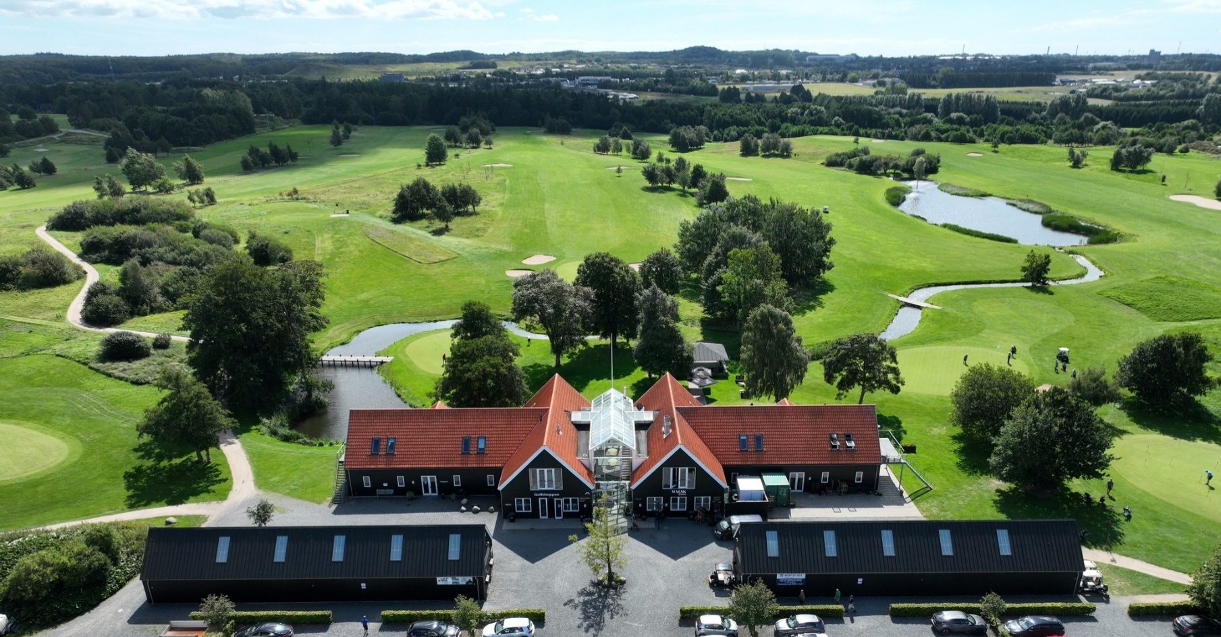

Fællesforeningen af Grundejerforeninger
Sjælland, Lolland, Falster, Møn og Bornholm

Lejeretslig gennemgang og Delegeretmøde 2026 hos Slagelse Grundejerforening
Fredag den 28. august 2026 på Restaurant MALSK by Bratved, Oksebrovej 13, 4200 Slagelse
Program
09:00-09:30 Morgenmad.
09:30-09:35 Velkomst ved Slagelse Grundejerforening, formand Sten Jensen.
09:35-10:20 Indlæg fra Slagelse Kommune.
10.20-10.30 Pause.
10:30-13:30 Orienteringsmøde ved Mogens Dürr, fra EjendomDanmark om følgende emne:
- Nye og relevante domme
13:30-14:30 Frokost.
14:30-15:30 Delegeretmøde.

Delegeretmøde dagsorden
1. Knud Wilken-Jensen aflægger beretning om foreningens virksomhed.
2. Regnskab, budget og kontingent.
3. Indkomne forslag.
4. Valg af bestyrelse - På valg: Knud Wilken-Jensen, Ulrich Goth, Thomas Buus Pedersen og Søren Hansen (Søren Hansen ønsker ikke genvalg).
5. Valg af suppleanter. – Endnu ingen forslag.
6. Valg af revisor – Kirsten Bang Hermanns og Vagn Sanggaard Jacobsen er på valg.
7. Forslag om delegeretmøde 2027.
8. Planlagte møder:
- Fyraftensmøde den 17. september 2026 i Sorø
- Formandsmøde 29. januar 2027, Svogerslev Kro
- Køgemøde 4. marts 2027
- Delegeretmøde 27. august 2027 i Holbæk
- Fyraftensmøde efteråret 2027
9. Eventuelt.

Deltagelse er gratis, tilmelding er dog absolut nødvendig.
Tilmelding skal ske senest den 25. august 2026 via dette link: ejd.dk under kalender her: Se de aktuelle kurser, fag og arrangementer i EjendomDanmark

Ved udeblivelse efter tilmelding opkræves et gebyr på kr. 300,00.

